普通高級中學課程資訊學科中心100年度教師專業成長研習活動實施計畫
壹、依據
依據教育部100年1月11日臺中(三)字第0990227059號函辦理。
貳、目的
一、促進資訊教師認識新課程綱要之內涵，增進教材與教學之熟悉度。
二、藉由教師研習增進教師教學研究之風氣，促進教師專業成長，提昇教師教學品 質。
三、透過教學研習活動，進而分享教師與同儕之間的教學模式，提升教師教學的方法與創新。
參、辦理單位
一、指導單位：教育部(中教司)
二、主辦單位：資訊學科中心－國立臺南第二高級中學
三、承辦單位：國立臺中第二高級中學、國立臺灣師範大學附屬高級中學、國立花蓮女子高級中學
肆、辦理內容
一、參加對象：全國各普通高中、完全中學、綜合高中資訊教師各校1至2人(至少1人)，共計250人。
二、研習時地
區域 | 日期 | 地點 | 人數 | 備註
南區 | 100年10月11日  (星期二) | 國立臺南二中  藝能館二樓演藝廳 | 80人 | 嘉義縣市/台南市/高雄市/屏東縣/澎湖縣/金門縣
北區 | 100年10月18日  (星期二) | 國立臺灣師大附中  新民樓二樓  多媒體教室 | 95人 | 宜蘭縣/台北市/新北市/基隆市/桃園縣/新竹縣市/苗栗縣/連江縣
中區 | 100年10月25日  (星期二) | 國立臺中二中  中正堂地下一樓  視聽教室 | 60人 | 台中市/南投縣/彰化縣/雲林縣
東區 | 100年11月1日  (星期二) | 國立花蓮女中  學藝大學一樓  階梯教室 | 15人 | 花蓮縣/台東縣
三、研習內容
100年10~11月研習以「教學評量」為主題，包含資訊科技概論六大單元，分別為單元一：導論、單元二：電腦硬體、單元三：電腦軟體、單元四：電腦網路、單元五：電腦與問題解決及單元六：資訊科技與人類社會，邀請學科中心種子教師講授研發教學評量過程及內容等，提供其他老師更多元化之評量方式。
四、研習課程表
時間 | 南區  100年10月11日(二) | 北區  100年10月18日(二) | 中區  100年10月25日(二) | 東區  100年11月1日(二)
8：40  –  9：00 | 報 到
9：00  –  9：20 | 開 幕
9：20  –  10：10 | 教學評量-資訊科技與人類社會  毛全良教師 | 教學評量-電腦軟體  林光耀教師 | 教學評量-電腦與問題解決  劉洲溶教師 | 教學評量-資訊科技與人類社會  賴和隆教師
10：10  –  11：00 | 教學評量-電腦與問題解決  郭再興教師 | 教學評量-導論  張啟中教師 | 教學評量-導論  張啟中教師 | 教學評量-電腦網路  高慧君教師
11：00  –  11：10 | 休 息
11：10  –  12：00 | 教學評量-導論  張啟中教師 | 教學評量-電腦網路  林明璋教師 | 教學評量-電腦軟體  林光耀教師 | 教學評量-電腦與問題解決  劉洲溶教師
12：00  –  13：00 | 午 餐 及 休 息
13：00  –  13：50 | 教學評量-電腦硬體  李啟龍教師 | 教學評量-電腦硬體  李啟龍教師 | 教學評量-資訊科技與人類社會  毛全良教師 | 教學評量-電腦軟體  林光耀教師
13：50  –  14：40 | 教學評量-電腦軟體  林光耀教師 | 教學評量-電腦與問題解決  郭再興教師 | 教學評量-電腦硬體  李啟龍教師 | 教學評量-導論  張啟中教師
14：40  –  14：50 | 休 息
14：50  –  15：40 | 教學評量-電腦網路  林明璋教師 | 教學評量-資訊科技與人類社會  賴和隆教師 | 教學評量-電腦網路  高慧君教師 | 教學評量-電腦硬體  李啟龍教師
15：40  –  16：00 | 綜 合 座 談 及 討 論 / 意 見 交 流
16：00 | 賦 歸
五、報名方式
1.報名時間：南區即日起至100年10月5日(星期三)、北區即日起至100年10月12日(星期三)、中區即日起至100年10月19日(星期三)、東區即日起至100年10月26日(星期三)。
2.報名網址：全國教師在職進修資訊網，網址http://inservice.edu.tw。
3.報名事宜聯絡人：許雅婷小姐，電話：06-2514526轉608。
4.電子郵件：yatin731106@mail.tnssh.tn.edu.tw。
5.全國教師在職進修資訊網之報名方式：使用者登入⇨點選"依學校/單位查詢"
⇨點選"普通高級中學課程學科中心"⇨點選"資訊"⇨即可看到研習資訊。
六、研習時數：全程參加人員核發6小時研習時數。
七、注意事項
1.提供午餐，參加人員請以公差假登記，差旅費由原服務學校支付。因差旅費用由原服務學校支付，原服務學校若同意教師參加較遠的研習區域，教師可選擇欲參加的研習場次。
2.為避免場地學校停車位不足，請儘量共乘或利用大眾運輸工具前往。
3.參加研習教師請自行訂購車票、機票與選擇住宿場所。若對於場地交通或住宿相關資訊不瞭解請致電至承辦場地學校總務處查詢。
4.請教師自行前往辦理研習學校報到，並全程參加研習。
5.為響應環保政策，請老師自備環保杯與環保筷。
6.若來不及線上報名，可當天至研習會場現場報名。

伍、各校交通位置圖
- 台灣師大附中 地址：台北市信義路三段143號 TEL：(02) 2707-5215
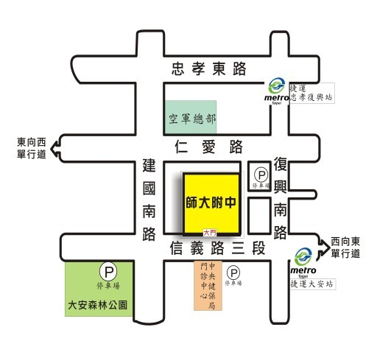
校園平面圖（研習地點在新民樓二樓多媒體教室）
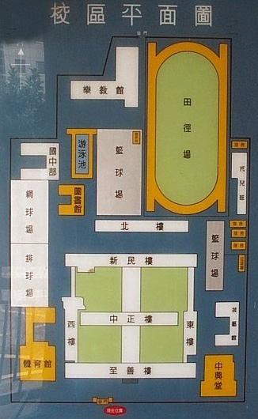
交通方式：
1. 公車：
●走正門或西側門：204、298區、298在信義市場站下車。
●走正門：西東向：0東、20、22、22區、38、226、1503、信義幹線、信義幹線副、信 義新幹線在信義建國路口站下車。
●走正門：東西向：0東、20、22、22區、38、204、1503、信義幹線、信義幹線副、信義新幹線在信義建國路口站下車。
●走正門或東側門：南北向：41、74、226、685在捷運大安站下車。
●走正門或東側門：北南向：74、278、278區、685在大安高工站下車。
●走後門：37、245、261、263、270、621、630、651、665在仁愛建國路口二站下車。
2. 捷運：搭乘文湖線捷運，在「大安站」下車。

- 台中二中 地址：台中市英士路109號 TEL：(04) 2202-1521
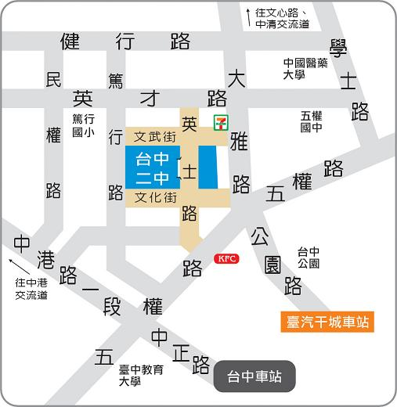

校園平面圖（研習地點在中正堂地下一樓視聽教室）
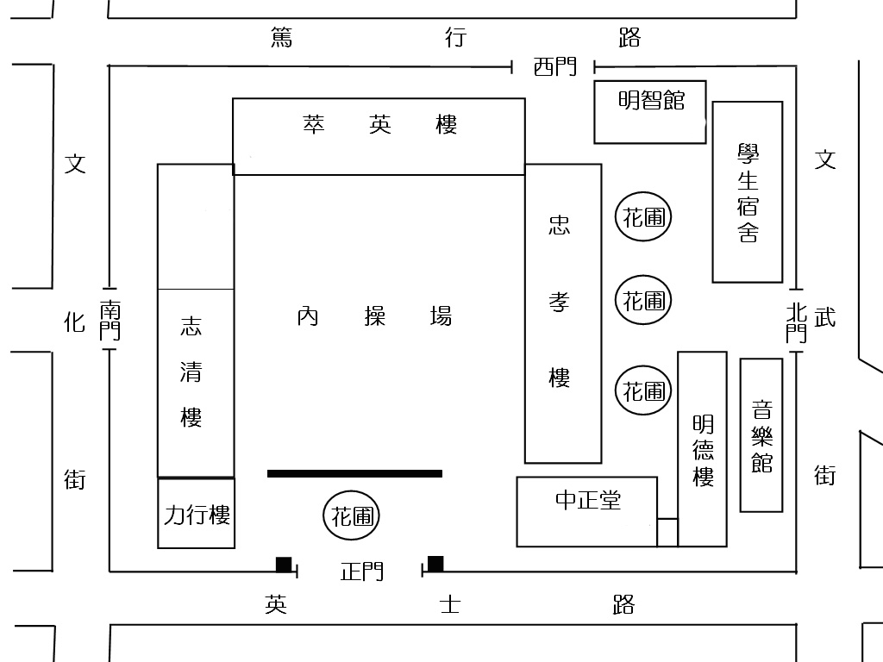
- 台南二中 地址：台南市北區北門路二段125號 TEL：(06) 2514-526
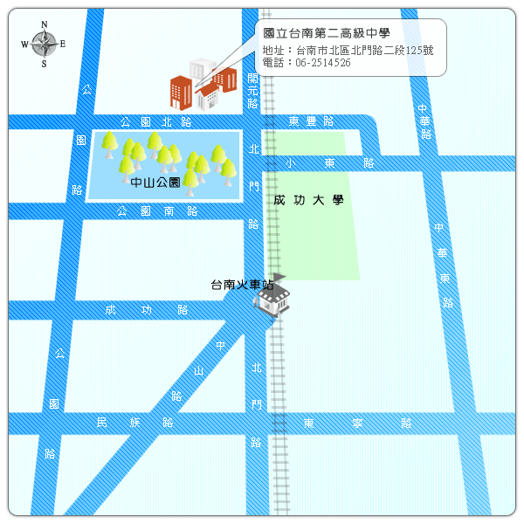
校園平面圖（研習地點在藝能館二樓演藝廳）
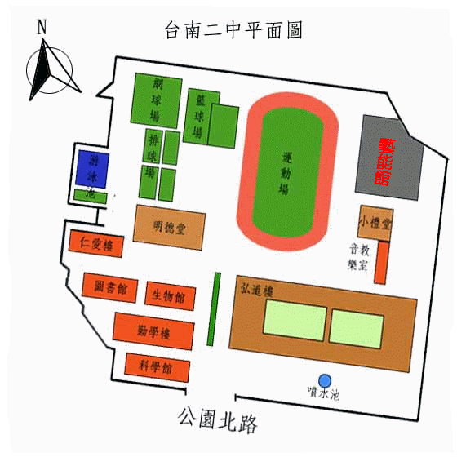
交通方式：
- 自行開車(利用中山高速公路)
北上：
仁德交流道下(往裕農路方向)→沿高速公路旁便道直走→左轉小東路→右轉北門路，行駛約2分鐘後開元路橋前左轉。
南下：
台南交流道下(往台南方向) →沿中正北路直走接中正南路→左轉中華路→右轉中山南路→下開元路橋後右轉。
- 自行開車(利用福爾摩沙高速公路)
北上：
關廟交流道下(往歸仁方向)→接86快速道路→8K處仁德系統→北上仁德交流道下(往裕農路方向)→沿高速公路旁便道直走→左轉小東路→右轉北門路，行駛約2分鐘後開元路橋前左轉。
南下：
關廟交流道下(往歸仁方向)→接86快速道路→8K處仁德系統→北上仁德交流道下(往裕農路方向)→沿高速公路旁便道直走→左轉小東路→右轉北門路，行駛約2分鐘後開元路橋前左轉。
- 乘坐公車
台南市公車：
（1）9、18路，在兵配場站下沿公園路往北，右轉公園北路步行約五分鐘。
（2）2、5、6路，在台南公園站下沿北門路往北步行約3分鐘。
興南客運：
（1）119、101號，安工→大灣→大內（105）支線（台南二中）。
（2）麻豆佳里線：126、130（台南公園）。
高雄客運：茄定→台南火車站。
- 搭乘火車
由前站出口右轉北門路，步行約10分鐘後開元路橋前左轉。
- 搭乘高鐵
請乘座免費公車至終點兵配廠站(台南公園)下車，沿公園路往北，右轉公園北路步行約五分鐘。

- 花蓮女中 地址：花蓮縣花蓮市菁華街2號 TEL：(03) 832-1202
（研習地點在學藝大學一樓階梯教室）
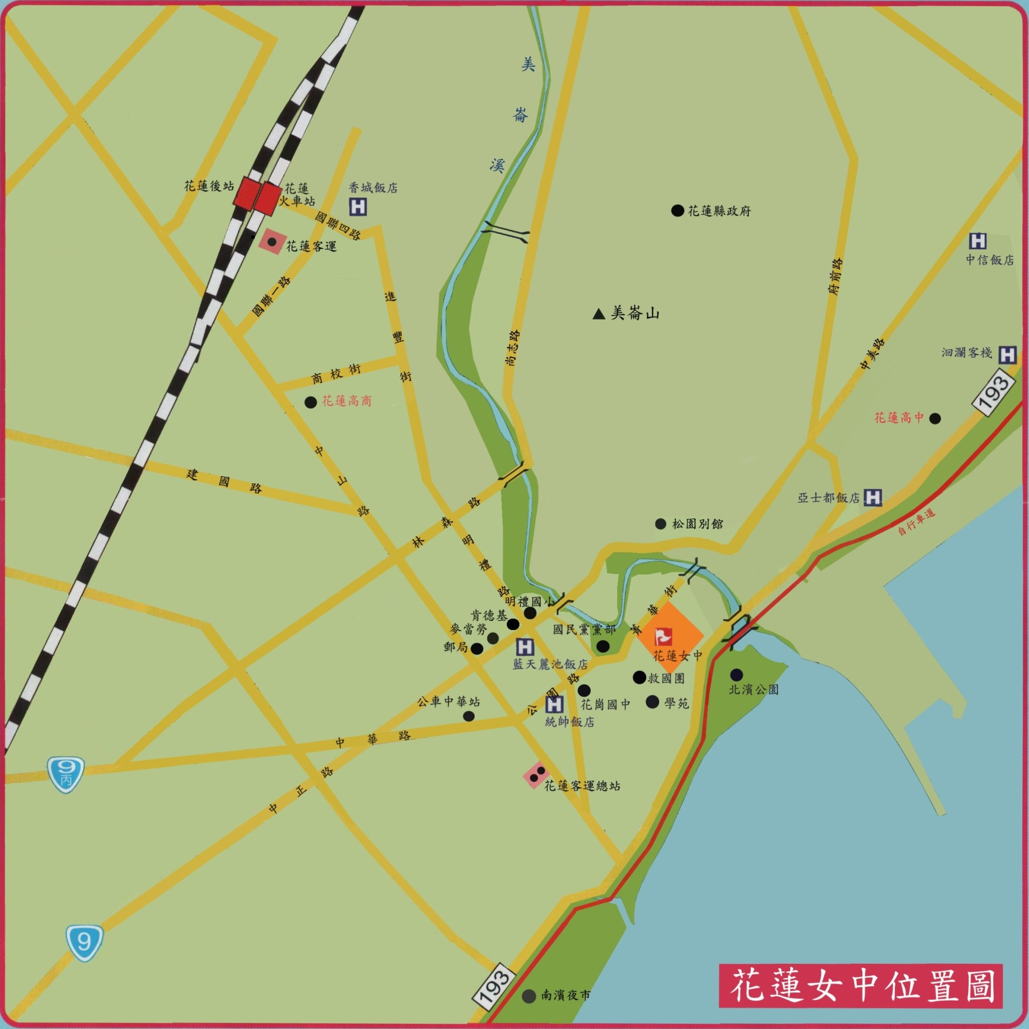
交通方式：
1. 搭計程車：
火車站至學校約2.0km，費用約$150元左右。
2. 搭公車：
可搭達花蓮客運《花蓮新站→港口→花蓮新站》至花蓮女中站下車，過斑馬線，沿學校圍牆邊道路走，即可看到學校大門口。
3. 自行開車：
◎ 北上：花東縱谷台九線接中央路二段(三十米路)→中山路三段→中華路→公園路→ 菁華街。
◎ 南下：沿省道台九線經嘉里路直走接外環道路→轉府前路→中正路→明禮?路→公園路→菁華街。
4. 步行：
火車站往國聯一路前進→直行往國聯三路→國聯五路口右轉→朝進豐街直行→經明禮路→左轉公園路→右轉菁華街。約30分鐘左右。

